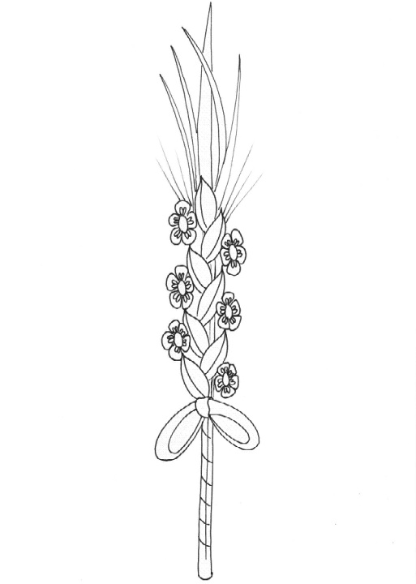
V SZKOLNY KONKURS NA NAJŁADNIEJSZĄ PALMĘ WIELKANOCNĄ

Serdecznie zapraszamy do wzięcia udziału w V edycji naszego świątecznego konkursu!

REGULAMIN V SZKOLNEGO KONKRSU NA NAJŁADNIEJSZĄ PALMĘ WIELKANOCNĄ:

- Organizatorem konkursu jest Zespół Szkół w Raniżowie. Konkurs skierowany jest do przedszkolaków i uczniów klas I-IV.

- Celem konkursu jest:

- popularyzowanie oraz kultywowanie tradycji i zwyczajów wielkanocnych związanych z Niedzielą Palmową oraz Wielkanocą;
- pogłębianie wiedzy na temat symboliki i znaczenia palmy w obrzędowości ludowej;
- stworzenie okazji do zaprezentowania przez dzieci własnych pomysłów i technik wykonania palm wielkanocnych oraz formy jej zdobienia, wykorzystanie stroików jako ozdoby świątecznego stołu;
- rozbudowanie inwencji twórczej dzieci;
- przekaz wartości i tradycji w rodzinie.
- Uczestnicy konkursu maja za zadanie wykonać palmę wielkanocną. Technika wykonania palmy jest dowolna. Prosimy nie przynosić palm zakupionych. Wysokość palmy od 1 metra (kategoria przedszkole może mniejsze). Pracę dostarczamy z umocowaniem (podstawka na której będzie stać). Najciekawsze i najładniejsze palmy zostaną nagrodzone.

- W konkursie biorą udział palmy wykonane przez dzieci (dopuszczalna pomoc rodziców). Wykonaną palmę, odpowiednio podpisaną imieniem i nazwiskiem autora składamy w szkole przy ulicy Grunwaldzkiej 2 w terminie do 25 marca 2020r. Odbiór prac w dniach 2,3 kwiecień 2020r. (czwartek i piątek przed Niedzielą Palmową).

- Prace powinny być oznaczone metryczką mocno przytwierdzona do palmy zawierającą następujące informacje: IMIĘ i NAZWISKO uczestnika, KLASA.

- Organizator zastrzega sobie prawo do rozstrzygnięcia konkursu w jednej kategorii w przypadku małej liczby prac. Wyniki zostaną zamieszczone na stronie internetowej szkoły wraz ze zdjęciami. Rozdanie nagród i dyplomów odbędzie się na apelu szkolnym dogodnym dla organizatorów i szkoły.

- Oceniając prace będzie brane pod uwagę:

- zgodność z regulaminem konkursu,
- pomysłowość i inwencja twórcza uczestników konkursu,
- dobór materiałów i elementów zdobniczych,
- wielkość i bogactwo użytych materiałów,
- kreatywność i estetyka wykonania pracy,
- wysokość palmy.

Koordynatorzy konkursu: Katarzyna Kołodziej,
Agata Wilczyńska,
Agata Kowalska.

